
Управление Пенсионного фонда РФ
в Асиновском районе Томской области (межрайонное)

Правительство РФ одобрило отчет об исполнении бюджета ПФР за 2016 год

24 мая 2017
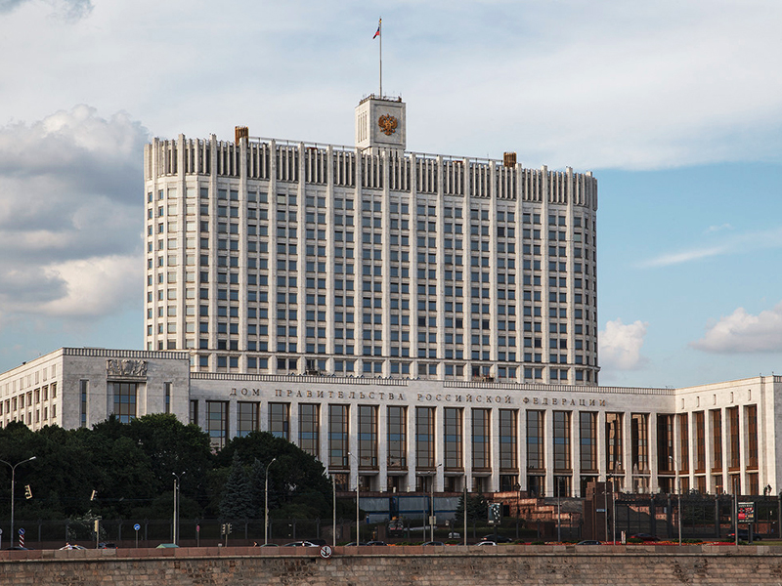
Сегодня на заседании Правительства Российской Федерации был рассмотрен и одобрен отчет об исполнении бюджета ПФР за 2016 год. Правительство РФ приняло решение о направлении отчета в Федеральное Собрание Российской Федерации.
«Пенсионный фонд увеличил собираемость страховых взносов почти на 7% – его доходы составили 7,6 трлн рублей, расходы – 7 трлн 800 млрд рублей. В прошлом году нам также пришлось принимать непростые решения в сфере пенсионного обеспечения. Во втором полугодии мы заменили индексацию пенсий единовременной выплатой, в этом году вернулись к законодательно установленному порядку индексации по инфляции и уже провели ее», - отметил Председатель Правительства Российской Федерации Дмитрий Медведев.
Пенсионный фонд России в 2016 году выполнил все обязательства по выплате пенсий и пособий. На территории всей Российской Федерации пенсии и соцвыплаты назначались и выплачивались своевременно и в полном объеме. ПФР произвел все установленные законом индексации пенсий и социальных выплат.
В 2016 году страховые пенсии 29,7 млн неработающих пенсионеров были проиндексированы на 4%. Так же – на 4% – были проиндексированы пенсии по государственному пенсионному обеспечению около 3,9 млн пенсионеров, из которых 3,1 млн пенсионеров – получатели социальных пенсий. На 7% были проиндексированы размеры ежемесячной денежной выплаты (ЕДВ). Это повышение затронуло более 15 млн федеральных льготников. В результате средний размер страховой пенсии по старости к концу 2016 года составил 13,2 тыс. рублей (среднее увеличение – 354 рубля), средний размер социальной пенсии – более 8,6 тыс. рублей (среднее увеличение – 344 рубля).
Доходы ПФР в 2016 году увеличились на 498,6 млрд рублей (7%) по сравнению с 2015 годом и составили 7 625,2 млрд рублей. Поступления взносов на обязательное пенсионное страхование, которые являются основным источником доходов Фонда, составили 4 131,5 млрд рублей, или 54,2% в общем объеме доходов. По сравнению с 2015 годом сборы взносов выросли на 267 млрд рублей, или 6,9%.
Наряду с обязательным пенсионным страхованием Пенсионный фонд выполняет функции по государственному пенсионному и социальному обеспечению, что предусматривает выплату пенсий, социальных выплат и доплат к пенсии, предоставление материнского капитала и ряд других выплат. Все они финансируются за счет трансфертов бюджета Российской Федерации.
В 2016 году средства федерального бюджета, переданные бюджету ПФР на исполнение государственных обязательств по выплате пенсий и социальных выплат, увеличились на 41,6 млрд рублей и составили 1 272 млрд рублей (37,9% всего трансферта). Наибольшая часть средств была выделена на выплату пенсий по государственному обеспечению (393,6 млрд рублей), ежемесячную денежную выплату (356,7 млрд рублей), предоставление материнского капитала (346,9 млрд рублей).
Расходы Пенсионного фонда увеличились в 2016 году на 159,4 млрд рублей (2,1%) по сравнению с 2015 годом и составили 7 829,7 млрд рублей. Пенсионные выплаты по линии Фонда (включая доплаты к пенсиям отдельных категорий граждан) при этом выросли на 288,5 млрд рублей (4,6%), составив за год 6 504 млрд рублей, или 83,1% всех расходов бюджета. На выплату страховых пенсий направлено 6 017,6 млрд рублей, пенсий по государственному обеспечению – 413 млрд рублей, пенсионных накоплений – 18,4 млрд рублей. Расходы на социальные выплаты Фонда увеличились на 75,4 млрд рублей (15,2%) и в общей сложности составили 572 млрд рублей, или 7,3% в общем объеме расходов.
Наибольший рост расходов по сравнению с 2015 годом отмечен по таким статьям бюджета, как выплата страховых пенсий (на 267,8 млрд рублей), федеральная социальная доплата к пенсии (на 57,7 млрд рублей) и материнский капитал (на 36,6 млрд рублей).
_____________________________________________________________________________________
УПФР в Асиновском районе Томской области (межрайонное)
Тел.: (38241) 2-12-19; E-mail: admin009@080.pfr.ru

